Univerzitet u Beogradu

Fakultet organizacionih nauka

Katedra za elektronsko poslovanje

ReactJS

Domaći zadatak 3

|  |  |  |
| --- | --- | --- |
| Ime | Prezime | Broj indeksa |
| Branislav | Trajkov | 229/19 |
| Link ka Github-u | https://github.com/baneskiii/itehTreciDomaci.git | |

Sadržaj

1 Korisnički zahtev 3

2 Implementacija 3

3 Korisničko uputstvo 3

# Korisnički zahtev

Aplikacija predstavlja veb sajt na temu meda. Veb sajt je namenjen svim ljubiteljima meda, ali i svima drugima. U skladu sa time, korisnici sajta prilikom njegovog pristupanja mogu prikupiti informacije o tome koje sve meda postoje, kako koja vrsta meda izgleda, osnovne informacije o svakoj vrsti meda.

Stranica sadrži 10 različitih vrsta meda, tako da se za svakog ljubitelja može pronaći bar neka, a nakon toga se korisnik dodatno može informisati o bilo kojoj vrsti meda koju je odabrao. Takođe, istih tih 10 vrsta meda, se nalaze na stranici Region, tako da korisnici mogu tačno locirati koja vrstra meda je zastupljena u kom delu sveta.

# Implementacija

U faju App.js, na početku su importovane sve komponenete koje su korišćene:

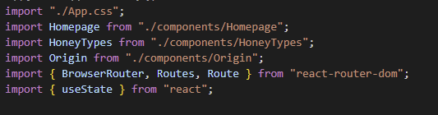

Nakon toga, definisane su konstante koje predstavljaju tipove meda, podeljene prvo u dva niza zbog paginacije, koja će biti kasnije objašnjena, ali i po regionima zbog filtriranja koje će isto biti objašnjeno kasnije:

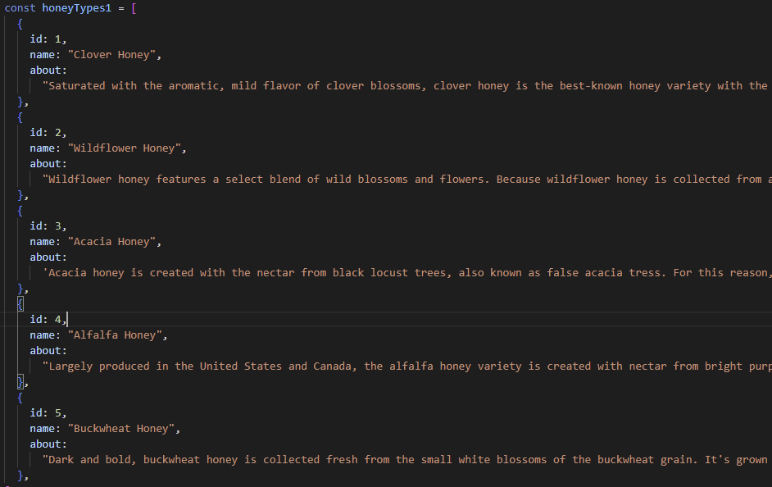

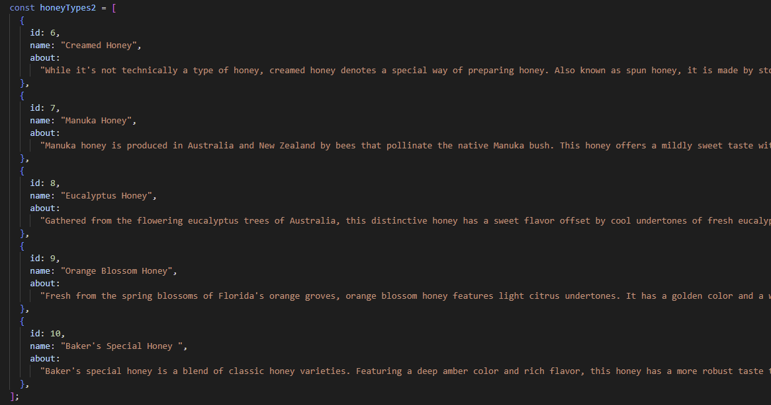

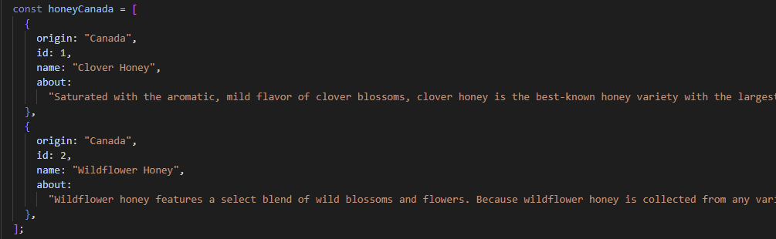

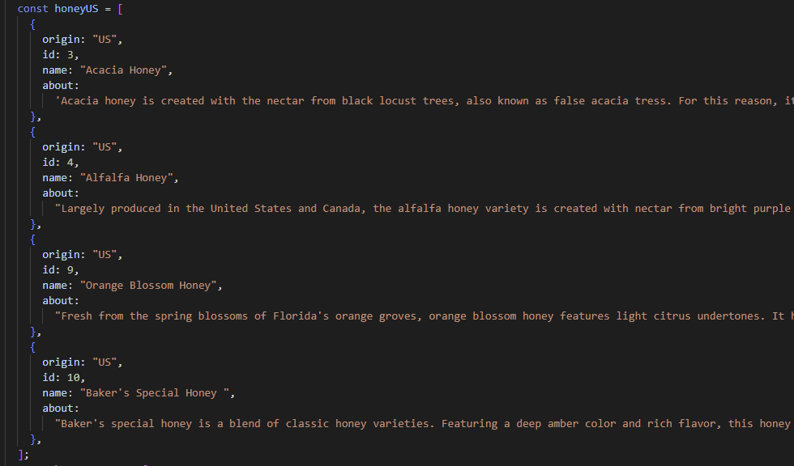

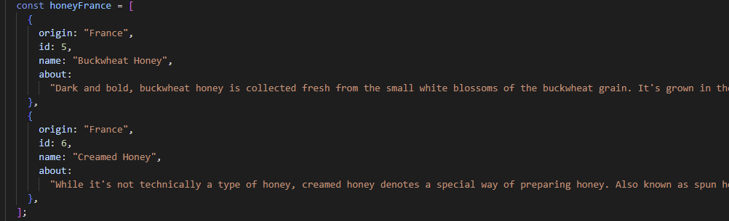

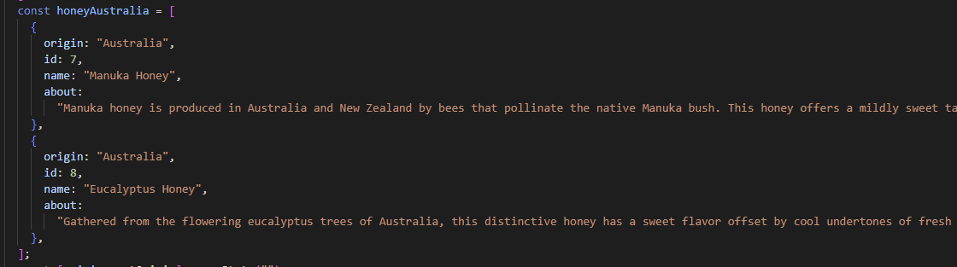

Pored toga, korišćenjem useState hook-a definisane su konstante page i origin, kao i funkcije changePage() i changeOrigin():

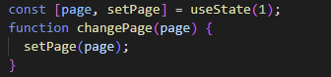

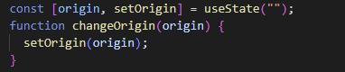

Zatim su korišćenjem komponenata BrowserRouter, Routes i Route, definisane rute i komponente koje se na njima nalaze:

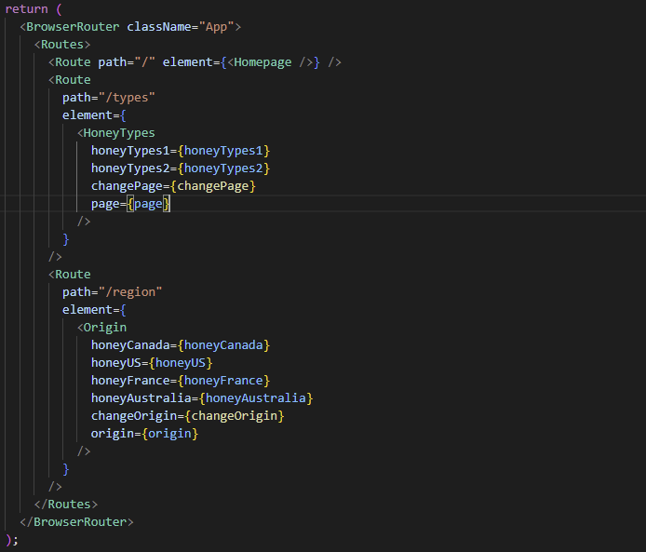

Dakle, na početnoj stranici se nalaza komponenta Homepage. Na putanji „/types“ nalazi se komponenta HoneyTypes kojoj se prosleđuju dva niza tipova meda, funkcija za paginaciju i konstanta page sa početnom vrednošću 1.

Na ruti „/region“ nalazi se komponenta Origin, kojoj se prosleđuju tipovi meda podeljeni po kategorijama za potrebe filtriranja, funkcija changeOrigin() i konstanta origin sa početnom vrednošću „“.

U komponenti Homepage, importovane su sledeće komponente:

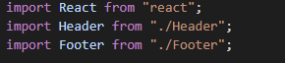

Komponenta Header predstavlja navigacioni meni i izgleda ovako:

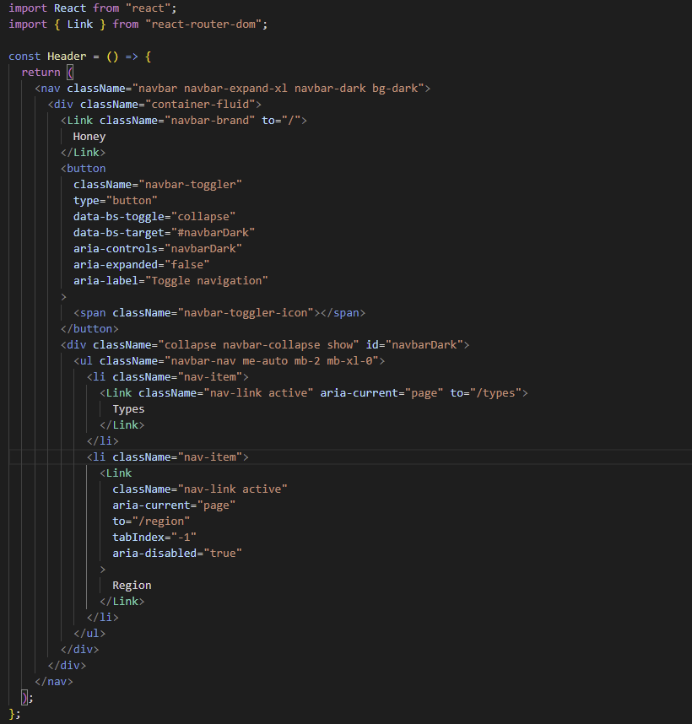

To je jednostavan navigacioni meni koji može odvesti do tri putanje: početna stranica, stranica Types i stranica Region. Za odlazak do samih stranica, umesto <a> taga koristi se Link komponenta koja omogućava prelazak sa stranice na stranicu bez reload-ovanja veb sajta.

Komponenta Footer izgleda ovako:

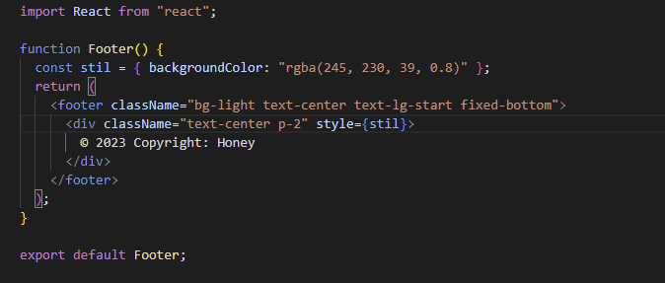

Ova komponenta je uvek fiksirana za dno stranice i prikazuje da je vlasnik stranica firma Honey. Za postavljanje žute boje, prvo je definisana stil konstanta u okviru koje je postavljena boja, a nakon toga je u style delu <div> tag-a pozvana konstanta stil.

Dalje, komponenta Homepage izgleda ovako:

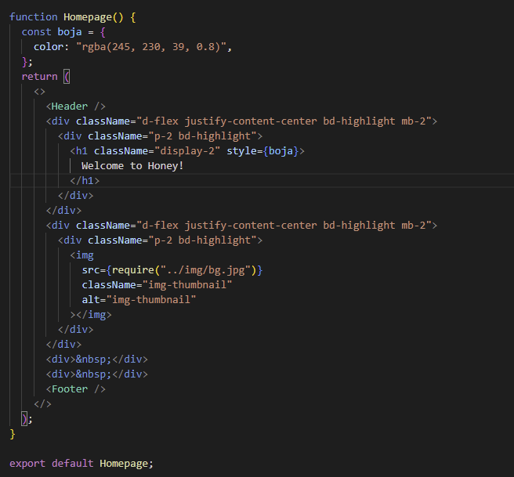

Na sredini u <h1> tag-u nalazi se naslov „Welcome to Honey!“, za koga je na sličan način definisana prvo konstanta boja, a onda je ona ubačena u style delu ovog taga. Nakon toga, najveći deo stranice zauzima slika početne stranice i na kraju je postavljena komponenta Footer.

Komponenta HoneyTypes počinje import-ovanjem potrebnih komponenata:

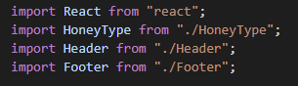

Header i Footer komponente su već objašnjene, ali komponenta HoneyType izgleda ovako:

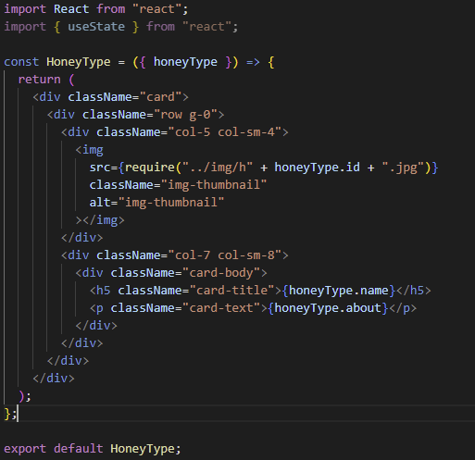

Ova komponenta služi za prikazivanje jedne vrste meda na stranici. Komponenta prima podatke o vrsti koja treba da se prikaže i smešta ih u promenljivu honeyType. Ova vrsta se prikazuje u vidu kartice koja sadrži sliku konkretne vrste, njeno ime i kratak opis. Prvo se za prikazivanje slike koristi atribut id ove promenljive, s obzirom da je za svaku vrstu vezana jedna slika koja je opisuje, dok se ime i kratak opis dobijaju pristupanje atributa name i about iste promenljive.

Dalje, u komponenti HoneyTypes paginacija i prikazivanje definisani su na sledeći način:

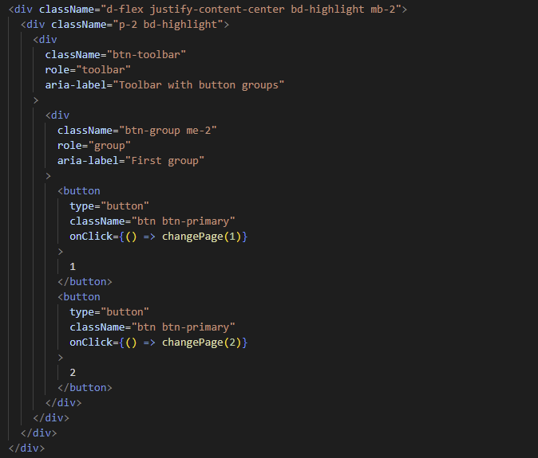

Na dnu stranice nalaze se dva dugmeta, po jedno za svaku stranu paginacije. Klikom na prvo, odnosno drugo dugme, poziva se changePage() funkcija, koja menja vrednost konstante page na 1 ili 2.

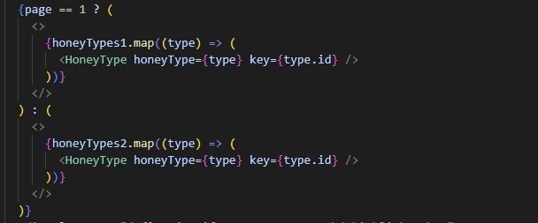

Takođe, definisan je i ternarni operator, koji proverava vrednost konstante page, i ukoliko je njegova vrednost jednaka 1, nad prvim nizom vrsta meda, poziva se map() funkcija pomoću koje se pozivanjem komponente HoneyType prikazuje svaka vrsta meda u nizu. U suprotnom, ako je vrednost konstante page jednaka 2, pomoću funkcije map() prikazuju se vrste meda iz drugog niza.

Komponenta Origin je definisan na sledeći način:

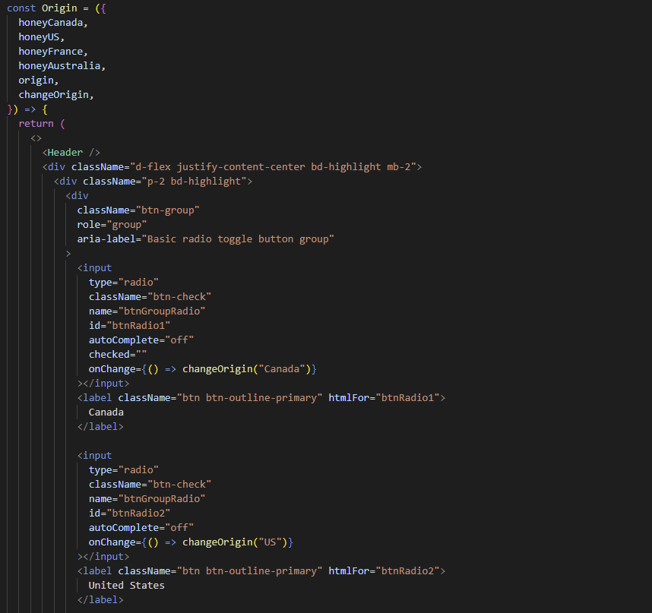

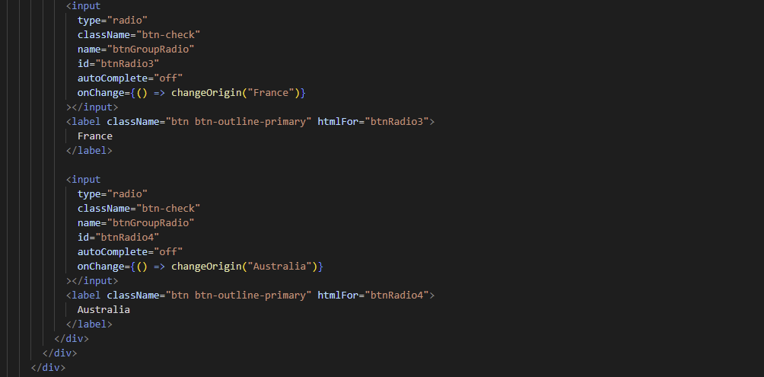

Na stranici se prvo nalate 4 dugmeta za svaki od regiona: Kanada, SAD, Francuska i Australija. Klikom na bilo koje dugme, prikazuju se vrste meda koje su karakteristične za taj region. Ovo je omogućeno funkcijom changeOrigin() koja se poziva klikom ovih dugmadi, a prosleđuje joj se naziv regiona na koji je potrebno postaviti vrednost konstante origin.

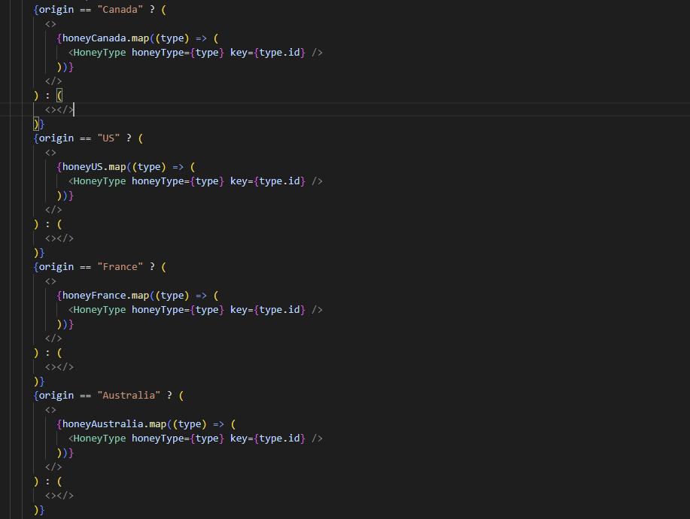

Takođe, definisana su 4 ternarna operatora, za svaki od regiona, koji proveravaju vrednost konstante origin, i ako je ona postavljena na neku od vrednosti „Canada“, „US“, „France“ ili „Australia“, korišćenjem funkcije map(), kao i u slučaju paginacije, prikazuju se vrste meda vezane za taj region.

# Korisničko uputstvo

Otvaranjem aplikacije, prvo je prikazuje početna stranica:

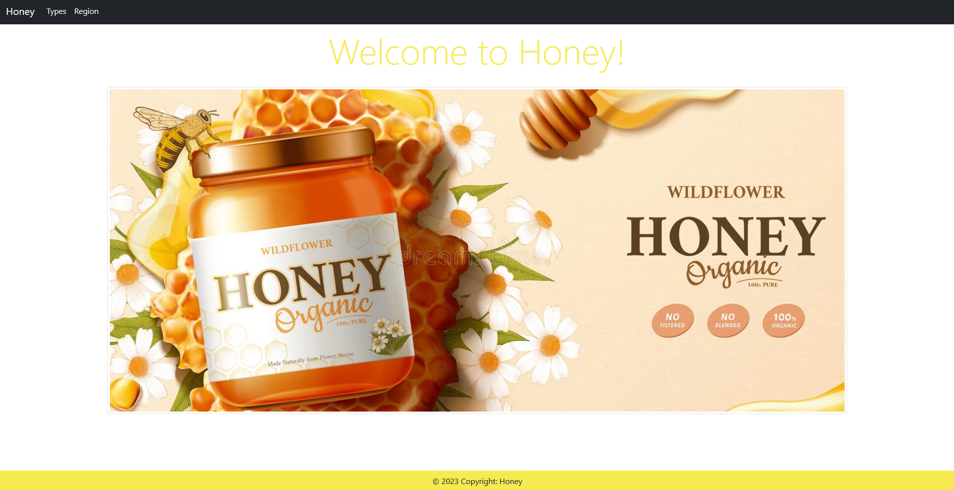

Na vrhu stranice nalazi se navigacioni meni koji može odvesti korisnika na tri stranice veb sajta: početnu stranicu, Types stranicu i Origin stranicu. Ispod menija, nalazi se poruka dobrodošlice na veb sajt i slika početne stranice. Na dnu stranice nalazi se footer, koji prikazuje da autorsko pravo na veb sajt ima firma Honey.

Klikom na Types dugme navigacionog menija, otvara se druga stranica veb sajta:

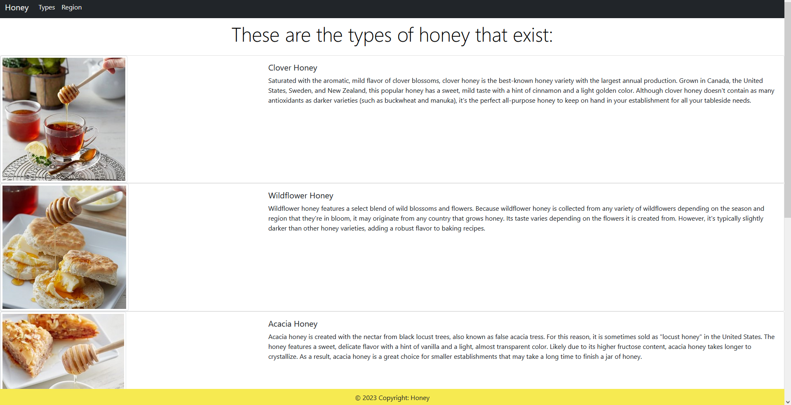

Prikazuju se sve vrste meda koje postoje. Na prvoj stranici, prikazuje se prvih 5 vrsta meda. Za svaku vrstu data je slika, naziv i kratak opis koji daje neke osnovne podatke o konkretnoj vrsti meda. Skrolovanjem miša do dna stranice, pojavljuju se dva dugmeta za paginaciju:

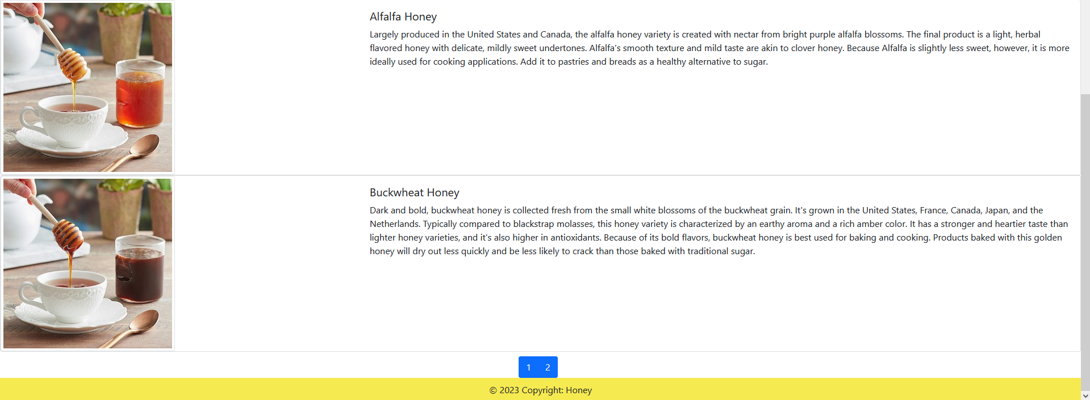

Pomoću ovih dugmića, korisnik se može kretati između dve stranice, odnosno prikazati drugih 5 vrsta meda:

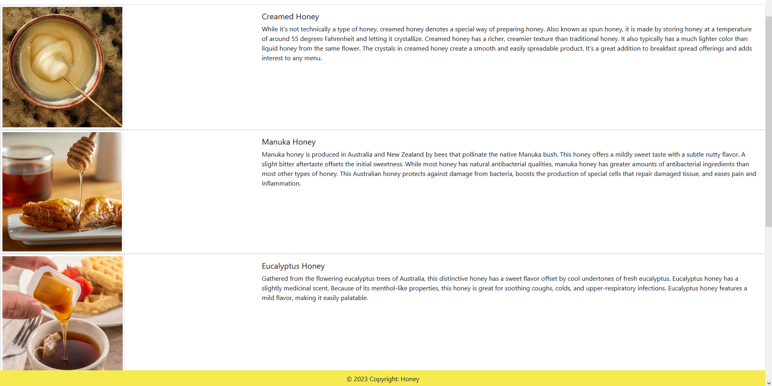

Klikom na dugme Region navigacionog menija, korisniku se prikazuje Region stranica:



Na početku, ova stranica je prazna i na njoj se nalaze samo filter dugmići regiona Kanada, SAD, Francuska i Australija. Klikom na neki od ovih dugmića prikazuju se one vrste meda koje su karakteristične za taj region:

